Breno Spohr Bernardi da Cunha

Trabalho 1

Relatório

7.1 Análise de Bloqueio

www.example.com:

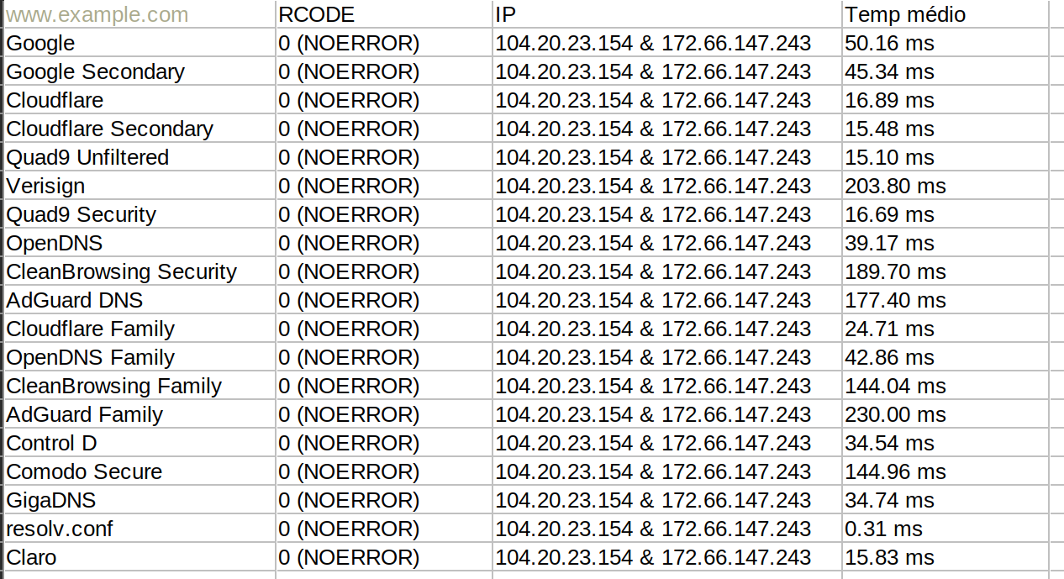

www.pucrs.br:

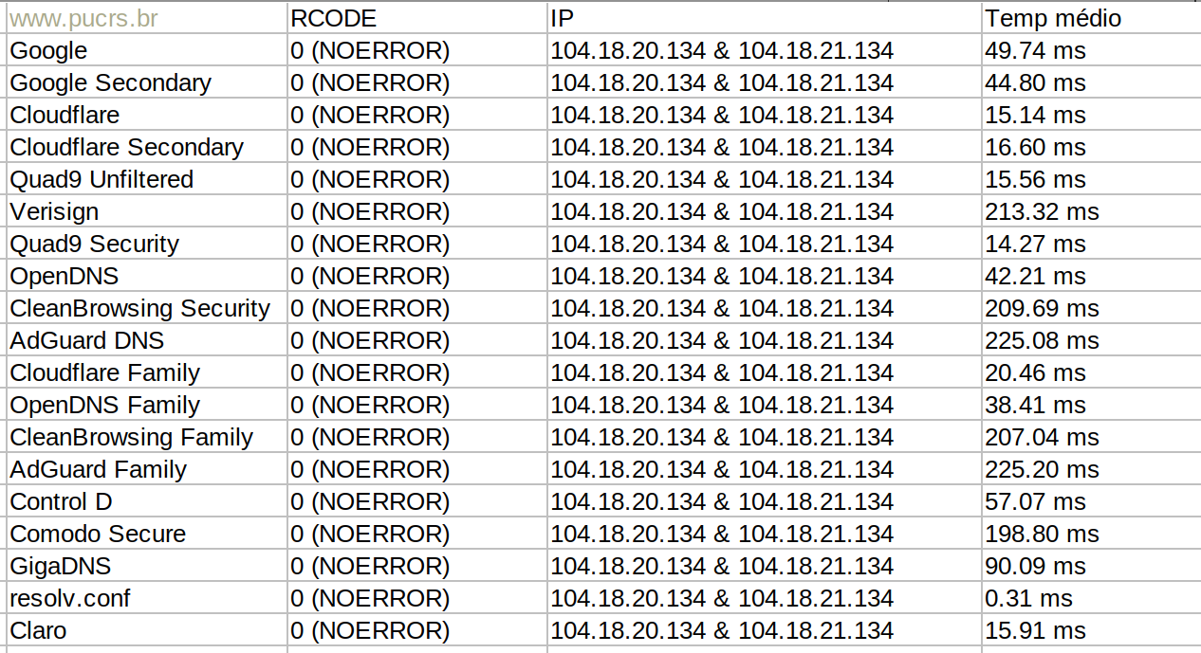

internetbadguys.com:

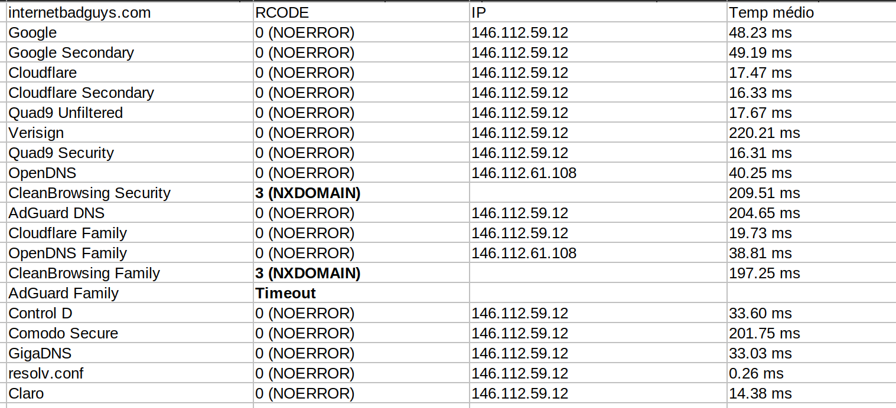

reddit.com

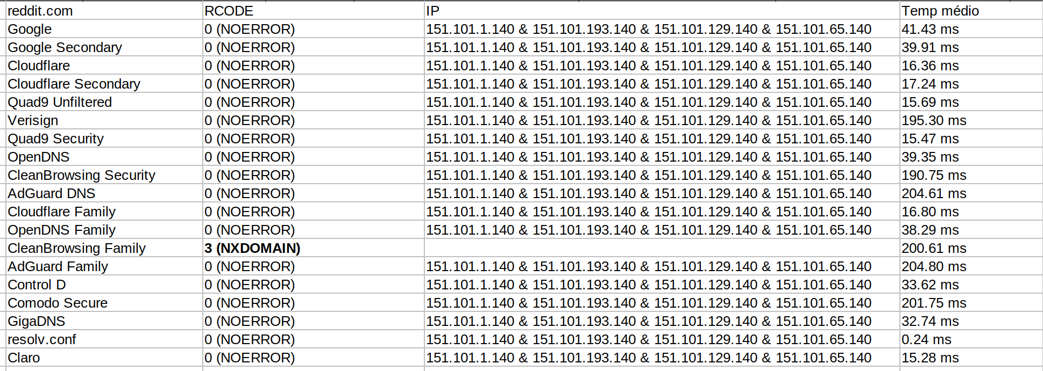

tinder.com

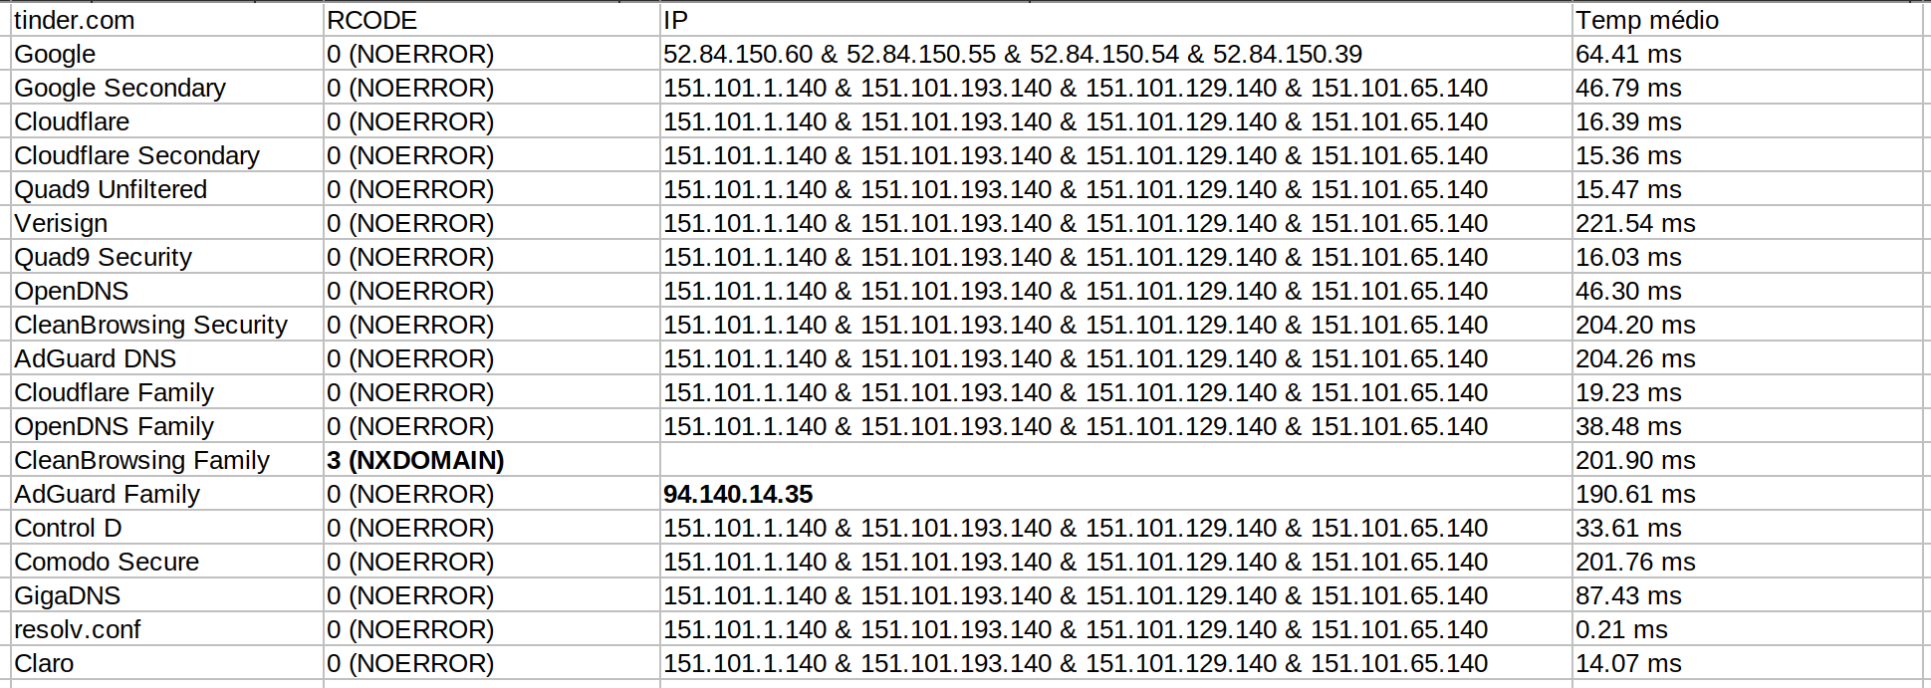

polymarket.com:

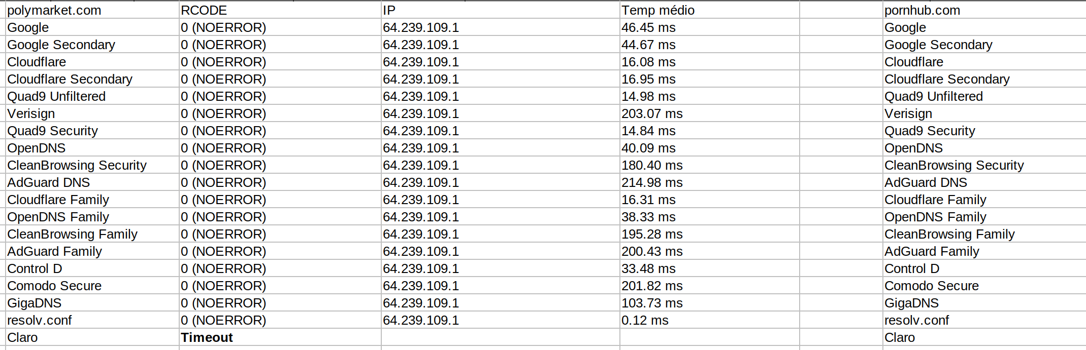

pornhub.com:

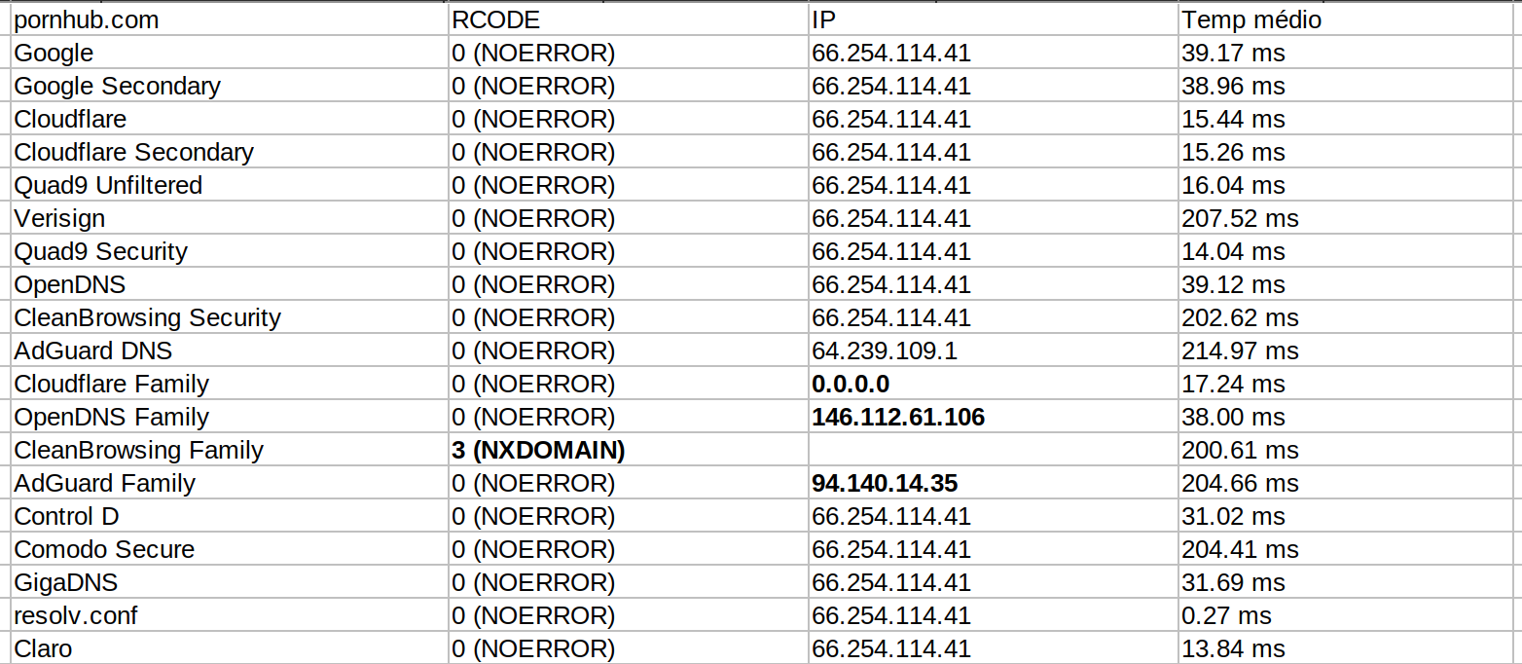

thepiratebay.org:

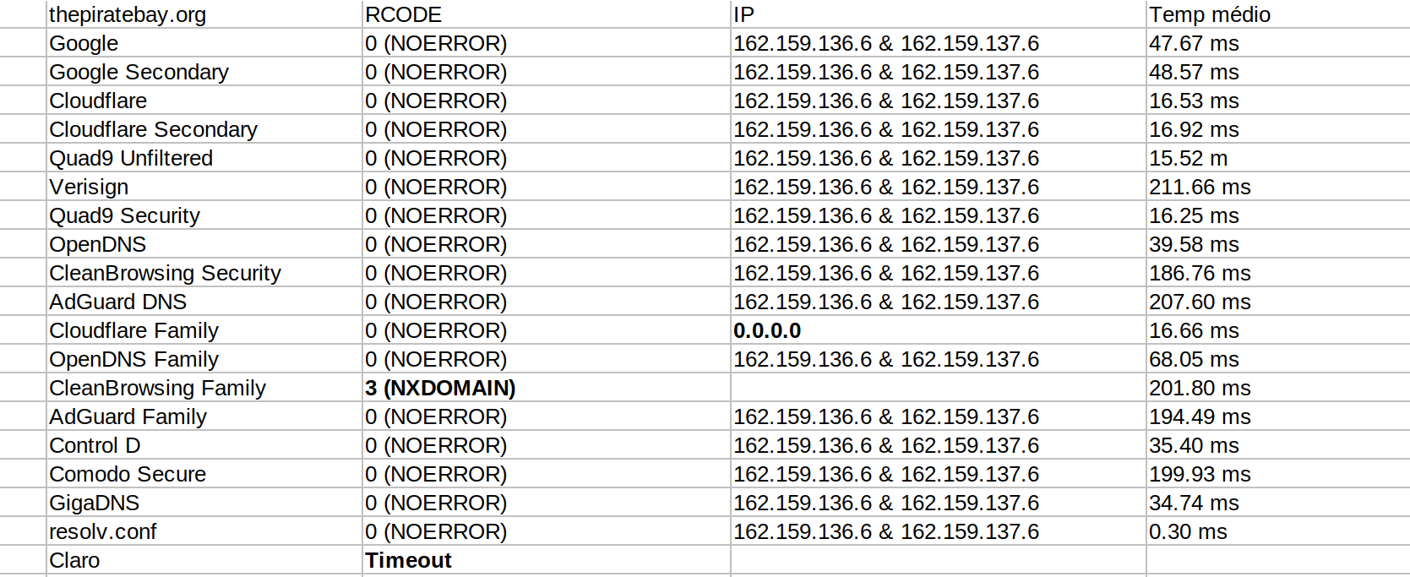

futemax.zip:

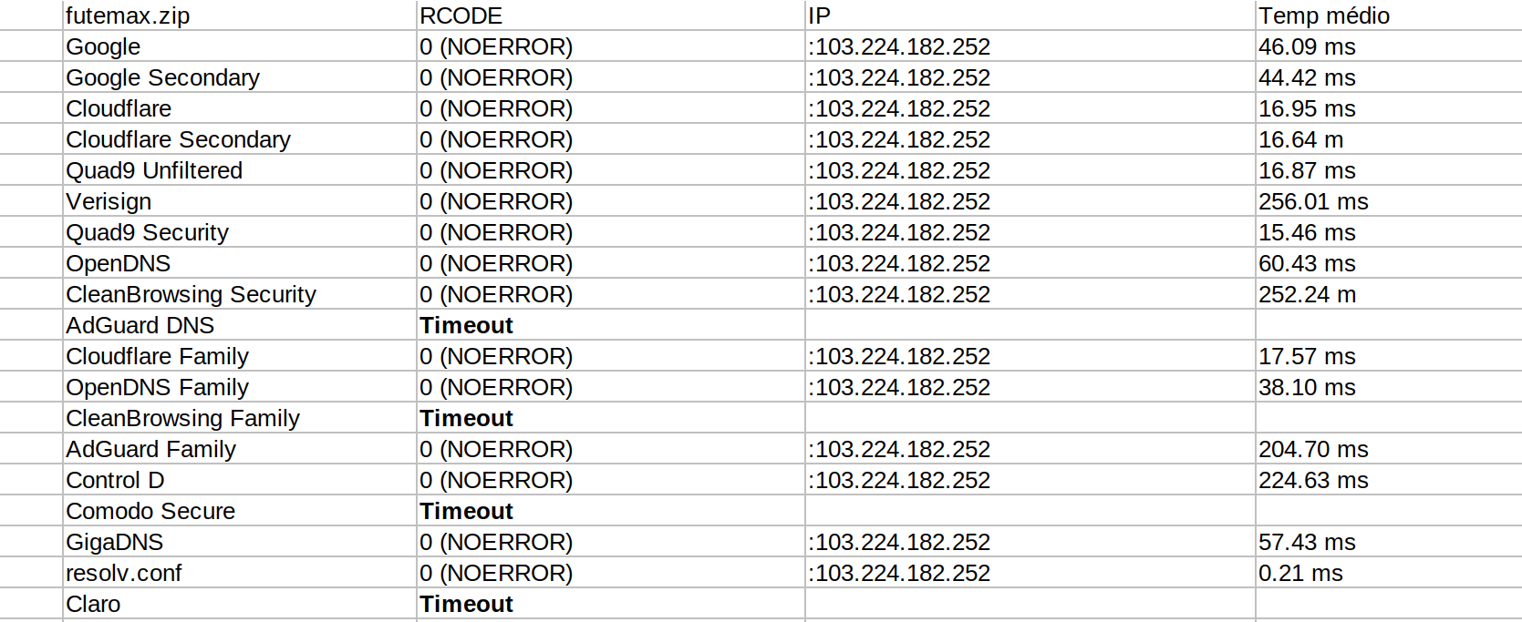

Pergunta:
Quais servidores bloquearam quais domínios? Com qual técnica (NXDOMAIN, redirecionamento, recusa)?

Resposta:
Os primeiros domínios www.example.com e www.pucrs.br foram resolvidos corretamente por todos os servidores DNS testados, sem bloqueios ou manipulações.

O domínio internetbadguys.com, apresentou diferenças entre os provedores DNS. Os servidores CleanBrowsing Security e CleanBrowsing Family retornaram NXDOMAIN como técnica de bloqueio. O AdGuard Family apresentou timeout em todas as execuções realizadas.

Para o domínio reddit.com, apenas o CleanBrowsing Family aplicou filtragem, retornando NXDOMAIN como anteriormente. Os demais servidores resolveram normalmente o domínio.

O domínio tinder.com apresentou comportamento semelhante. O CleanBrowsing Family retornou NXDOMAIN, enquanto o AdGuard Family respondeu com um IP divergente (94.140.14.35), indicando possível redirecionamento.

No domínio poymarket.com praticamente todos os servidores responderam normalmente. Apenas o servidor DNS da Claro apresentou timeout durante os testes.

O domínio pornhub.com apresentou diferentes técnicas de bloqueio dependendo do servidor DNS utilizado. O Cloudflare Family retornou o endereço 0.0.0.0, bloqueio por IP nulo. O CleanBrowsing Family retornou NXDOMAIN, enquanto o AdGuard Family retornou um IP alternativo (94.140.14.35), indicando redirecionamento. O OpenDNS Family também retornou um IP diferente do consenso, sugerindo possível filtragem.

Para o domínio thepiratebay.org, o CleanBrowsing Family novamente utilizou NXDOMAIN como mecanismo de bloqueio. O servidor DNS da Claro apresentou timeout durante as consultas.
O domínio futemax.zip apresentou comportamento inconsistente em alguns servidores, incluindo múltiplos timeouts. Entretanto, os servidores que responderam retornaram o mesmo endereço IP.

Pergunta:
Existe consenso entre filtros da mesma categoria?

Resposta:
Sim. O padrão mais vísivel são os filtros Family, onde há um maior índice de bloqueios, sendo o site pornográfico bloqueado pelos 4 DNS Family.

Pergunta:
É possível contornar um bloqueio DNS trocando o servidor?

Resposta:
Sim. Como é possível observar nos resultados, exsitem provedores que bloqueiam certos domínios usando filtragens como retornar NXDOMAIN, IP nulo ou redirecionar, porém muitos outros que conseguem resolver normalmente.

7.2 Análise de Desempenho (Parte 1)

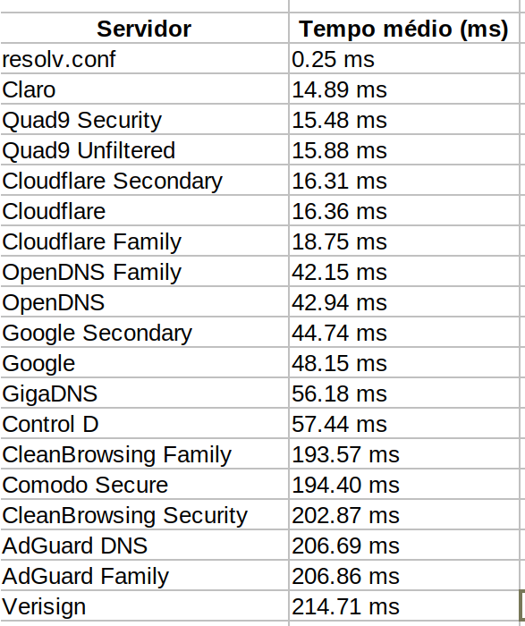

Os menores tempos de resposta foram observados no resolv.conf, seguido pelos servidores da Claro, Quad9 e Cloudflare. O resolv.conf apresentou a menor tempo por utilizar cache local do sistema operacional. As filtragens não parecem

